«Информационная безопасность
в профилактике экстремизма в библиотеке»
(библиотечная консультация)
Признаком информационного общества является утверждение культа знаний. Библиотекарь обладает поисковыми знаниями, значит должен уметь их привить пользователям информации.
“…Современный человек, по словам академика С. Вавилова, находится перед Гималаями информации в положении золотоискателя, которому надо отыскать крупинки золота в массе песка”. Здесь возникает потребность в специальных посредниках между документами и потребителями. И в качестве них выступает библиотека.
Проблема обеспечения информационной безопасности детей в Интернете становится все более актуальной в связи с существенным возрастанием численности несовершеннолетних пользователей.
В рамках этой работы должны рассматриваться проблемы информационной безопасности личности в сети Интернет, нежелательный контент, правила и нормы сетевого этикета.
Организация информационной безопасности библиотеки является залогом всей ее успешной деятельности.
Под информационной безопасностью подразумеваются состояние защищенности, методы, средства и мероприятия, направленные на обеспечение защиты, а также предотвращение разных угроз .
Угрозой для читателя является недостаток или отсутствие необходимой информации, ее недостоверность, искажение и хаотичность существования (информационные ресурсы Интернета). Угрозой представляется информация сомнительного характера, возбуждающая социальную, расовую, национальную или религиозную ненависть и вражду, провозглашающая расовое, национальное, религиозное или языковое превосходство, пропагандирующая культ жестокости и насилия
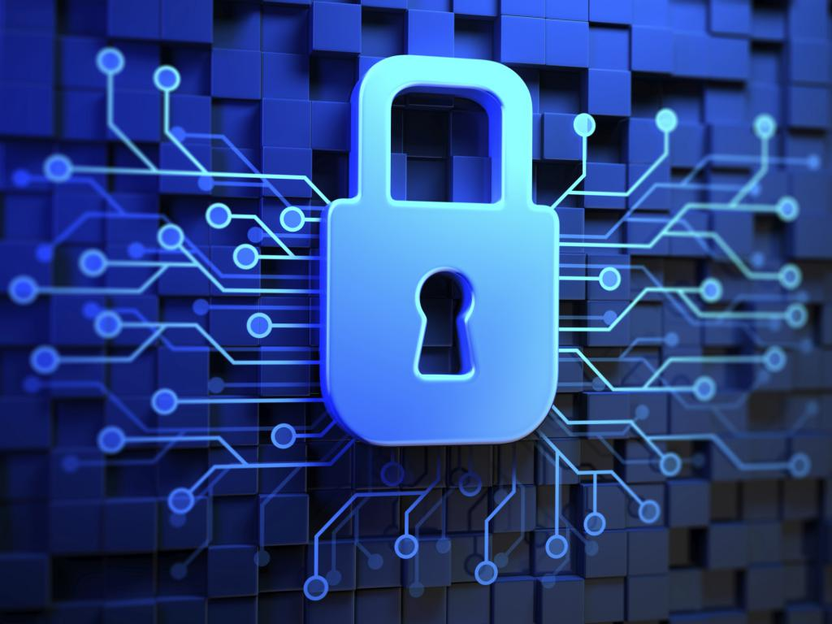
Сегодня, благодаря доступности мобильных устройств и интернета, информационно-коммуникационные технологии прочно вошли во все сферы жизни современного человека. Для детей и молодежи «серфинг» во всемирной паутине стал неотъемлемой частью времяпрепровождения. В связи с этим актуальными вопросами была и остается информационная безопасность, медиаграмотность.

Информация в интернет среде, предназначенная для детей и подростков, должна быть релевантной возрасту ребенка и безопасной. Библиотеки, являясь учреждениями культуры и предоставляя доступ к интернету в электронных читальных залах, выступают проводником в мире электронной информации. Если родители не объяснили правила пользования интернетом, работники библиотек знакомят детей и подростков с правилами информационной безопасности на массовых мероприятиях, библиотечных уроках и днях информации, устных консультациях.
Надеемся, что предлагаемые материалы будут полезны работникам электронного читального зала, родителям и всем желающим сделать пребывание в виртуальной среде безопасным.
ИНТЕРНЕТ-УГРОЗЫ
1. Угроза заражения вредоносным программным обеспечением. Самые распространённые пути: через электронную почту, внешние накопители информации или путем скачивания файлов из интернета.
2. Доступ к нежелательному содержимому: материалам, содержащим насилие, эротику и порнографию, нецензурную лексику, информацию, разжигающую расовую ненависть, пропаганду анорексии и булимии, суицида, азартных игр, наркотических веществ.
3. Контакты со злоумышленниками.
4. Неконтролируемые покупки.
5. Формирование зависимости от компьютера, агрессивного поведения.
СПОСОБЫ ЗАЩИТЫ ОТ ИНТЕРНЕТ-УГРОЗ
• Административные (нормативно-правовые) меры обеспечивает государство посредством создания/изменения законопроектов.
• Воспитание и обучение пользователей эффективной работе с информацией.
• Обучение ребенка работе в сети Интернет родителями и педагогами.
Использование современных технологических решений в области повышения эффективности использования Интернет (использование специального программного обеспечения, контент-фильтра).
Контент-фильтр – это программное обеспечение, предназначенное для управления доступностью содержимого читателям, в частности для фильтрации доступных через Интернет или электронную почту ресурсов.
ПАМЯТКА ДЛЯ ДЕТЕЙ И ИХ РОДИТЕЛЕЙ
ПО БЕЗОПАСНОМУ ИНТЕРНЕТУ

НЕЛЬЗЯ
Сообщать свою частную информацию посторонним лицам (настоящие имя, фамилию, телефон, адрес, номер школы, фотографии себя, друзей, родителей).
Менять настройки антивируса и открывать сайты, которые заблокированы.
Сохранять и открывать подозрительные файлы, в том числе отправленные через электронную почту.
Рассылать спам, «информационную грязь», «письма счастья».
Грубить, придираться, оказывать давление, вести себя невежливо и агрессивно, заниматься «троллингом», это может нанести вред тебе или твоим близким.
Не проверив сайт, отправлять деньги, расплачиваясь за покупки.
Встречаться с Интернет-знакомыми в реальной жизни (особенно детям): за псевдонимом в интернете может скрываться злоумышленник.
ОСТОРОЖНО
Читаешь о себе неправду в Интернете — сообщи об этом своим родителям (опекунам). Приглашают переписываться, играть, обмениваться – проверь, нет ли подвоха или посоветуйся со старшими.
Незаконное копирование файлов в Интернете запрещено (пользуйся ссылками).
Открыл что-то угрожающее — не бойся позвать на помощь.

МОЖНО
Ответственно относиться к логину и паролю.
Использовать «ник» (выдуманное имя) в переписке и переговорах.
Уважать другого пользователя.
Получив оскорбительное сообщение, прекратить общение.
При копировании информации из Интернета, делать ссылку на него.
Познакомился в сети и хочешь встретиться – посоветуйся со взрослым, которому доверяешь.
Открывай только те ссылки, в которых уверен.
Интернетом лучше всего пользоваться, когда поблизости есть кто-то из родителей или тех, кто хорошо знает, что такое Интернет, и как себя вести в сети.
Компьютер в библиотеке предназначен для образовательных программ, помощи в учебе и чтения интересных книг.

БЕЗОПАСНАЯ РАБОТА ЗА КОМПЬЮТЕРОМ ДЛЯ ДЕТЕЙ
Требования к организации работы на компьютерах детей различных возрастных групп, к рабочему месту пользователя, к гигиеническим условиям в помещениях изложены в СанПиНе «Гигиенические требования к персональным электронно-вычислительным машинам и организации работы» (СанПиН 2.2.2./2/4/1340-03):
Детям до 3 лет не следует разрешать пользоваться компьютерами, это для них слишком высокая эмоциональная и зрительная нагрузка.
Дети 3-7 лет должны находиться у экрана не более 15 минут в день. При этом компьютерные игровые занятия рекомендуется проводить не чаще двух раз в неделю и обязательно завершать их гимнастикой для глаз.
Нормы времени нахождения детей за компьютером:
• Первоклассники – 10 минут.
• Ученики 2-5-х классов – 15 минут;
• 6–7-го – 20 минут;
• 8–9-го – 25 минут;
• 10–11-го в течение дня разрешается сидеть за компьютером не больше полутора часов.
После 15-20 минут работы за компьютером ребенок должен делать специальную зарядку для глаз.
